Формирование физической подготовленности детей на основе применения компьютерного игрового тренажерного комплекса адаптивного воздействия
Тимофеева Е.А., канд. пед. наук,. timofeevalena@rambler.ru
ФГБОУ ВО Санкт-Петербургский государственный университет
промышленных технологий и дизайна, Санкт-Петербург

Аннотация. В статье представлены результаты влияния и закономерности изменения физической подготовленности детей среднего школьного возраста в условиях использования компьютерного игрового тренажерного комплекса адаптивного воздействия.

Ключевые слова: игровой тренажерный комплекс адаптивного воздействия, дети, нагрузка, движение, компьютер, игра.
Введение
Универсальным средством сохранения и укрепления здоровья является двигательная активность [1]. Анализ двигательной активности детей школьного возраста показал, что он соответствует лишь 35-40% возрастной потребности в движениях. Таким образом, гиподинамия и гипокинезия в сочетании с высокими темпами интенсификации учебного процесса, ухудшением бытовых и социальных условий, несбалансированностью питания, сопутствующим нервно-психическим и эмоциональным стрессом, снижением интереса и способности к обучению и другим причинам способствуют сокращению продолжительности жизни современного человека.
Компенсация этих недостатков кроется в ответах на вопросы: как заинтересовать детей физическими упражнениями, как повысить работоспособность учащихся, как открыть для них мир физической культуры [2, 3]?
Ответы на данные вопросы следует искать в реализации межпредметных связей физической культуры с другими предметами, входящими в программу школьного обучения.
Детей в настоящее время увлекают компьютерные игры. Игра для детей – мир, где они реализуют свои мечты и потребности. Продукт игры – наслаждение ее процессом, конечный результат – развитие реализованных в ней способностей” Использование игровых элементов при проведении занятий помогает удовлетворять индивидуальные запросы каждого ребенка в учебной деятельности, при высоком эмоциональном уровне [4, 5, 6].
Повсеместное распространение компьютерных игр, интерес к которым не ослабевает вследствие поступления к потребителям все более новых и совершенных компьютерных программ, явилось побудительным мотивом поиска таких условий участия в компьютерных играх, при которых игровые взаимодействия с программой могли бы осуществляться не через нажатие кнопок на клавиатуре и джойстике, а посредством выполнения различных двигательных действий на тренажерных устройствах, преобразующих движения в управляющие сигналы взаимодействия с компьютером.
Предыдущие исследования
Многие утверждают, что использование тренажеров и различных тренажерных комплексов в педагогическом процессе весьма привлекательно и полезно. С их помощью становится возможным создание различных “искусственных сред и пространств” с регулируемыми параметрами для решения учебно-воспитательных и реабилитационных задач, для более полного развития и реализации интеллектуального и физического потенциала, заложенного в человеке.
Широкое распространение компьютерной техники в последние годы способствует созданию автоматизированных обучающих систем с использованием адаптивного управления, что позволяет создавать эффективные технологии тренировки [7, 8, 9]
Однако в доступных нам источниках информации мы не обнаружили работ, посвященных разработке тренажеров, регулирующих нагрузку в адаптивном режиме по ответной реакции организма, для детей среднего школьного возраста.
Методика и организация исследования
Для решения поставленных задач поэтапно проведен ряд исследований. На каждом этапе ставилась определенная цель, и решались конкретные задачи.
Одним из основных направлений первого этапа исследования являлся обзор и анализ научной и научно-методической литературы по вопросам исследования. Особое внимание уделялось раскрытию проблемы развития двигательной деятельности человека и изучению существующих тренажерных комплексов адаптивного воздействия.
На втором этапе осуществлялась разработка и изготовление компьютерного игрового тренажерного комплекса адаптивного воздействия для детей среднего школьного возраста.
Третий этап включал в себя апробацию компьютерного игрового тренажерного комплекса адаптивного воздействия и проведение предварительного поискового исследования (исследование проводилось на базе лаборатории биомеханики института физической культуры и дзюдо Адыгейского Государственного университета), в процессе которого была разработана методика применения игровой среды и тренажерного комплекса.
Четвертый этап — проведение основного педагогического исследования. Исследование проводилось на базе компьютерного класса гимназии № 22 города Майкопа. Всего в исследовании приняли участие 30 мальчиков из 6 классов.
По результатам входного диагностического исследования испытуемые были разделены на две группы: контрольную (14 человек) и исследуемую (16 человек).
Занятия по физической культуре в обеих группах проводились традиционным способом – 2 раза в неделю.
Для исследуемой группы была разработана специальная индивидуальная программа посещения и занятий на компьютерном игровом тренажерном комплексе адаптивного воздействия: два раза в неделю в определенное время. Перед занятием с ребятами проводилась миниразминка всех групп мышц. Работа осуществлялась в течение 20 минут в соответствии с санитарно-гигиеническими требованиями к занятиям на компьютере для школьников. Соблюдая общегигиенические и эргономические требования, мы регулировали высоту рукоятки руля в зависимости от роста каждого ребенка. Рукоятки руля располагались на уровне солнечного сплетения детей, что явилось наиболее удобным для работы на данном тренажере.
Во время проведения занятий в исследуемой группе, дети из контрольной группы вели обычный ритм жизни: смотрели телевизор, сидели за компьютерами или играли на телеприставках.
Пятый этап - выполнялась обработка и систематизация собранного материала. Проводился анализ полученных данных, и на его основе делались выводы об эффективности применения компьютерного игрового тренажерного комплекса адаптивного воздействия.
Результаты
Разработанный нами для компьютерный игровой тренажерный комплекс адаптивного воздействия (КИТКАВ) [10] с индивидуальной регулировкой нагрузки для каждого ребенка по ответной реакции организма сочетает в себе достоинства игры и занятий на тренажерах.
КИТКАВ (рис. 1) содержит: металлическую платформу, на которой закреплен блок регуляции нагрузки с реверсивным электроприводом (он позволяет изменять величину тренировочной нагрузки) и силовой манипулятор (джойстик). Изменение угла наклона джойстика фиксируется программой как смещение мыши.

силовой джойстик
платформа
блок регуляции нагрузки
Рис. 1. Внешний вид КИТКАВ
Силовой трансформатор и электрическая схема, управляющая электродвигателем, изолированы в специальный железный корпус.
Адаптивное управление тренировочной нагрузкой в условиях компьютерной игры могло быть реализовано только с применением ПК, потому что было необходимо использовать качественную трехмерную графику, работать с базами данных и иметь возможность работы с нестандартными внешними устройствами. Эти требования определили выбор системы на базе ПК.
Силовой трансформатор питает электродвигатель, помещенный в блоке регуляции нагрузки, при помощи схемы управления двигателем, подключенной к параллельному порту ПК. Компьютер, посылая сигналы управляет подачей напряжения на электродвигатель. Электродвигатель при подаче на него напряжения в зависимости от полярности равномерно перемещает толкатель вверх или вниз. Толкатель, приводимый в движение двигателем, сжимает пружину, которая прижимает тормозную прокладку к шарниру в основании джойстика (рис. 2). При движении вниз пружина разжимается и нагрузка уменьшается.
нижний концевой датчик
шарнир
основание джойстика
пружина
тормозная
прокладка
тяговый
электродвигатель
бегунок
верхний концевой датчик
место крепления нитей
редуктор
толкатель
Рис. 2. Устройство создания нагрузки
Для вывода игровой сцены использована трехмерная графика, где в качестве объекта управления выбрана бабочка (рис. 3).
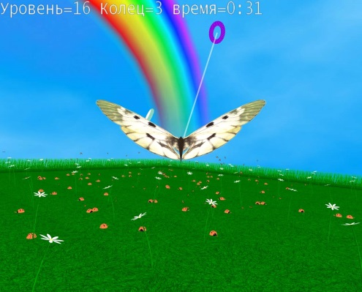
Рис. 3. Графика игры
Виртуальный объект управления (бабочка) летит вперед. Направление полета изменяется движением силового манипулятора. В зависимости от уровня сложности игры бабочка меняет внешний вид, поддерживая эмоциональный настрой и интерес к игре. Перед игроком ставится задача в течение заданного промежутка времени провести бабочку через как можно большее число колец, возникающих в случайных местах игрового пространства. При пролете бабочки через него оно исчезает и появляется новое на заданном в настройках расстоянии от предыдущего. Число колец, через которые игрок проводит бабочку в единицу времени, характеризует скорость прохождения колец. Эта скорость является критерием, по которому ведется оценка психофизического состояния игрока.
Уровень сложности напрямую связан с физической нагрузкой и меняется по результатам игры (скорости прохождения колец), с учетом физической подготовленности и двигательного опыта учащихся. Нагрузку игрок испытывает, управляя игрой посредством силового джойстика.
Цель управления нагрузкой состоит в том, чтобы поддерживать постоянную скорость, задаваемую педагогом. В качестве критерия оптимальности управления выбрано отличие скорости от заданной (чем меньше отличие, тем лучше). Отличие скорости определяется после тренировки численным интегрированием модуля разности скоростей по времени.
Так как результаты каждого выполненного упражнения в подходе сохраняются в базе данных и используются в дальнейшем для управления нагрузкой, эту систему мы отнесли к адаптивным автоматическим системам управления дуального класса.
В начале занятия из базы данных выбирается фамилия школьника, – который будет тренироваться, и загружается соответствующий его возможностям уровень нагрузки. После запуска основной программы появляется форма со списком игроков по номерам уровней, на которых находятся школьники. Каждому игроку в зависимости от уровня присваивается место. Ребята перед игрой могут посмотреть занимаемые ими места. Это значительно повышает мотивацию к занятиям на тренажере: между игроками возникает соревнование.
Тренировка осуществляется во время игры с графикой и длится установленное в настройках количество минут (по умолчанию – 20).
После занятия появляется форма с результатами игры (рис. 4), из которой играющий узнает, на каком уровне он находится в данный момент. Это важно для повышения мотивации к занятиям на тренажере. У ребенка возникает желание играть лучше и подняться на более высокий уровень.
После этой формы появляется следующая форма с таблицей (рис. 5), в которой указаны все игроки, отсортированные по занимаемым местам. Это важно для повышения мотивации к занятиям на тренажёре. У занимающегося ребенка возникает желание играть лучше и подняться на более высокий уровень, что очень ценится в среде подростков. Это послужило стимулом некоторым учащимся исследовательской группы заняться ОФП самостоятельно в домашних условиях, предварительно получив консультацию у учителя физической культуры, некоторые стали посещать тренажерные залы. Отмечена учителем физической культуры повысившаяся активность на его уроках.
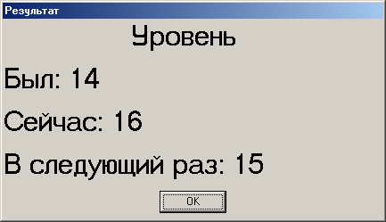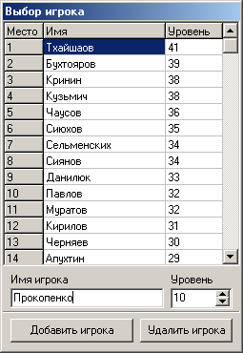
Рис. 4. Таблица результата после игры Рис. 5. Таблица списка игроков
При повышении уровня игры величина нагрузки увеличивается не равномерно, а по кривой, имеющая вид параболы, ветвь которой направлена вверх. На рис. 6 представлен график взаимосвязи уровня игры и изменения момента силы.
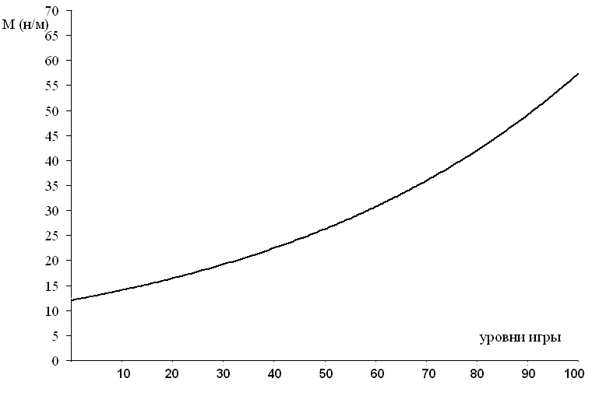
Рис. 6. Взаимосвязь уровня игры и изменения момента силы
При проведении педагогического исследования (рис. 7) на каждом занятии программой фиксировалось изменение момента силы. У каждого школьника получился свой индивидуальный график, характеризующий изменение нагрузки и прохождение колец, в зависимости от его психофизического состояния в этот день. Выявилась общая тенденция, что с 8-ой до 12-ой минуты занятий на комплексе происходит снижение нагрузки. Это возникает в результате дискоординации двигательных функций, вследствии утомления, т. к. при интенсивных движениях и замедленной перестройке вегетативных процессов работоспособность падает. После чего происходит мобилизация всех систем организма на более высокий рабочий уровень и наблюдается плавное повышение нагрузки.
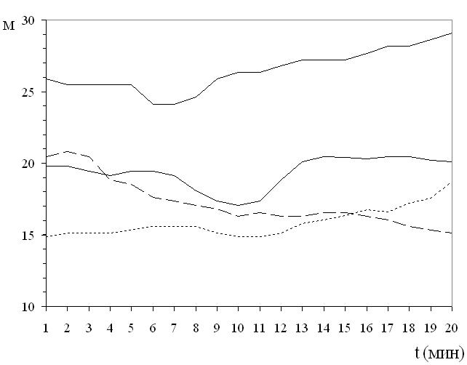
Рис. 7 Изменения моментов силы в течение одного занятия у различных детей
Данные упражнения относятся к умеренной зоне относительной мощности, так как ЧСС при данной нагрузки находилось в диапазоне 140–160 уд./мин, иногда в эмоциональные моменты она возрастала до 170 уд./мин.
Также рассматривая работу опорно-двигательного аппарата, можно более подробно проследить попеременное задействие разных групп мышц. В начале занятия ребята активно использовали мышцы рук и плечевого пояса, утомляясь, дети подключали мышцы ног и энергичнее действовали туловищем, снимая нагрузку с рук и плечевого пояса, что привело к укреплению используемых групп мышц.
Через несколько занятий, освоившись с игрой, все дети исследуемой группы вышли на разный уровень игры, в зависимости от своей физической подготовленности. В таблице 1 представлены средние значения исследуемых показателей до и после педагогического исследования.
Таблица 1
Средние значения уровня игры, момента силы, работы и средней мощности на третьем занятии и в конце исследования
Исследуемые показатели | На третье занятие (n=16) |  | На конец исследования (n=16) |  | Прирост  в % | Достоверность различий  при р<0,05
 | $\overline{х}$ | +δ | $\overline{х}$ | +δ
Уровень игры (у. е.) | 17,6 | 0,63 | 41,7 | 3,95 | 236,9 | <
Момент силы (Н/м) | 15,47 | 0,600 | 22,9 | 2,25 | 48,1 | <
Работа (Дж) | 3449 | 30,8 | 4036 | 55,1 | 17 | <
Средняя мощность (Вт) | 2,87 | 0,025 | 3,36 | 0,030 | 17 | <
Изучив динамику изменения нагрузки всех занятий, мы выявили, что сопротивление изменялось в зависимости от индивидуальной адаптации организма школьника к физической нагрузке, в которой просматривается волнообразность от занятия к занятию, с тенденцией постепенного увеличения. Это объясняется дозированием нагрузки мышц плечевого пояса, верхних и нижних конечностей и мышц туловища, а также проведением занятий в активной игровой и соревновательной форме.
Ниже нами представлены типичные графики изменения моментов силы в течение всего педагогического исследования (рис. 8).
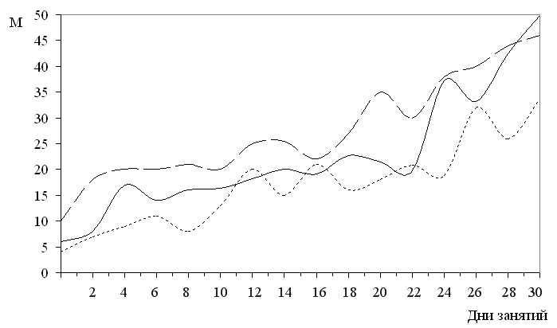
Рис. 8. Изменения моментов силы во время проведения педагогического исследования у различных детей
Основными факторами, подтверждающими эффективность применения компьютерного игрового тренажерного комплекса адаптивного воздействия на развитие физических качеств детей среднего школьного возраста, являются, прежде всего, результаты педагогического исследования. Они демонстрируют позитивные изменения показателей физической подготовленности занимающихся и уровня изменения медико-биологических показателей.
Результаты проведенного нами исследования детей по уровню развития физических качеств перед началом и после проведения педагогического приведены в табл. 2.

Таблица 2
Показатели физической подготовленности детей среднего школьного возраста перед началом и после проведения педагогического исследования
Показатель | Контрольная группа (n=14) |  |  |  |  | Исследуемая группа (n=16) |  |  |  |  |  | Достоверность различий  при р<0,05
 | До иссле-ния |  | После иссле-ния |  | Прирост в % | До иссле-ния |  | После иссле-ния |  | Прирост в %
 | 1 |  | 2 |  | 3 | 4 |  | 5 |  | 6
 | $\overline{х}$ | +δ | $\overline{х}$ | +δ | $\overline{х}$ | $\overline{х}$ | +δ | $\overline{х}$ | +δ |  | $\overline{х}$ | 1-2 | 1-4 | 4-5
сгибание и разгибание рук в упоре лежа (раз) | 22,3 | 3,41 | 24,7 | 3,18 | 10,8 | 20,3 | 2,24 | 23,6 | 2,49 |  | 16,4 | > | > | <
приседания (раз) | 49,3 | 3,20 | 52,7 | 4,77 | 6,9 | 51,4 | 1,93 | 57,8 | 3,76 |  | 12,5 | > | > | <
прыжок в длину с места (м) | 1,5 | 0,07 | 1,5 | 0,06 | 0 | 1,5 | 0,05 | 1,6 | 0,04 |  | 5,5 | > | > | <
подъем туловища из положения лежа на спине (раз) | 40,1 | 5,61 | 46,3 | 6,84 | 15,5 | 55 | 7,50 | 64,6 | 10,27 |  | 17,4 | < | > | <
подъем ног до угла 90⁰ в висе на гимнастической стенке (раз) | 17,9 | 4,20 | 22,9 | 4,73 | 27,9 | 24,6 | 3,15 | 31,6 | 4,13 |  | 28,1 | < | > | <
кистевая динамометрия  (правая рука) (Н) | 152 | 8,9 | 155 | 8,9 | 1,76 | 171 | 7,1 | 175 | 10,4 |  | 2,05 | > | > | >
кистевая динамометрия  (левая рука) (Н) | 143 | 8,8 | 150 | 9,9 | 4,47 | 161 | 8,4 | 172 | 8,3 |  | 6,75 | > | > | <
сгибание и разгибание рук из положения виса лежа (раз) | 25 | 2,6 | 22,2 | 2,75 | -11,1 | 18,1 | 2,69 | 26,6 | 3,32 |  | 47,6 | > | > | <
бросок медицинского мяча стоя из-за  головы (м) | 7,2 | 0,74 | 7,2 | 0,53 | 0,5 | 6,6 | 0,43 | 7,3 | 0,40 |  | 11,0 | > | > | <
бросок баскетбольного мяча двумя руками в стенку на точность за 1 мин (раз) | 21,7 | 1,64 | 22,4 | 1,98 | 3,3 | 24,3 | 1,08 | 27,9 | 2,04 |  | 14,9 | > | < | >
быстрота реакции (см) | 16,2 | 1,29 | 13,6 | 1,02 | 19,4 | 11,7 | 1,17 | 9,1 | 1,03 |  | 27,8 | < | < | <
измерение ловкости (баллы) | 3,9 | 0,21 | 4,1 | 0,20 | 5,5 | 4,1 | 0,18 | 4,6 | 0,13 |  | 13,8 | > | > | <

В процессе исследования нами рассмотрены медико-биологические показатели, которые представлены в виде объемной гистограммы на рисунке 9 и в таблице 3.
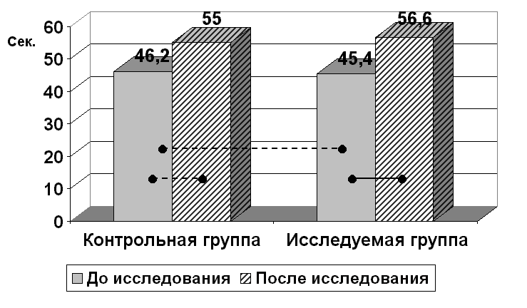
Рис. 9. Проба Штанге
- - - - различия не достоверны, _____ различия достоверны (р< 0,05)
Результаты в пробе Штанге в обеих группах до эксперимента хорошие и существенно не отличаются. После завершения педагогического исследования в исследуемой группе произошло достоверное улучшение общего состояния кислородообеспечивающих систем, разница прироста составила 5,8%.
Таблица 3
Показатели распределения величины омега-потенциала (интегрального показателя уровня метаболических процессов в организме и уровня психофизиологической активности человека) у детей среднего школьного возраста перед началом и после проведения педагогического исследования
Градации величин омега-потенциала (mV) | Контрольная группа (n=14) |  |  |  | Исследуемая группа (n=16)
 | До  исследования |  | После исследования |  | До  исследования |  | После исследования
 | $\overline{х}$ | n | $\overline{х}$ | n | $\overline{х}$ | n | $\overline{х}$ | n
40 — 60 | 48,5 | 2 | 53 | 2 | 43 | 2 | 43 | 1
20 — 40 | 31,7 | 11 | 32,4 | 10 | 26,1 | 10 | 25,6 | 14
0 — 20 | 10 | 1 | 9 | 2 | 15,3 | 4 | 19 | 1
Показатель омега-потенциала исследуемой группы характеризует улучшенную работоспособность и устойчивость адаптивных реакций на психические и физические нагрузки в конце учебного года.
В исследуемой группе суммарные показатели медико-биологического исследования продемонстрировали улучшение механизмов адаптации у большинства школьников, что сказалось на улучшении состояния уровня психофизиологической активности детей (результаты омега-потенциалометрии) и сердечно-сосудистой системы (проба Штанге). Задаваемая нами адаптивная нагрузка и улучшение медико-биологических показателей вызвали благотворные функциональные изменения в организме детей.
Сравнительный анализ результатов диагностики показывает, что в исследуемой группе, где занятия проводились в условиях применения компьютерного игрового тренажерного комплекса адаптивного воздействия, почти по всем контрольным показателям произошло статистически достоверное их улучшение по сравнению с контрольной группой. Также выявлено положительное влияние комплекса на состояние здоровья в исследуемой группе.
При проведении педагогического исследования мы не ставили перед собой задачи целенаправленного развития физических качеств у детей. Для нас было важно, увлекая детей компьютерной игрой, заинтересовать занятиями на компьютерном игровом тренажерном комплексе адаптивного воздействия, повышая двигательную активность и создавая условия повышения физической подготовленности детей среднего школьного возраста.
Выводы
1. Разработанный тренажёрный комплекс реализует возможности современных информационных технологий и сочетает адаптивную психофизическую нагрузку с увлекательной игрой. Применение компьютерного игрового тренажерного комплекса адаптивного воздействия привело к улучшению физической и психофизической подготовленности детей и обусловлено:
• безопасным увеличением двигательной активности;
• адаптивным регулированием нагрузки каждому ребенку;
• адаптацией комплекса к психофизическому состоянию детей.
2. Нагрузка, создаваемая компьютерным игровым тренажерным комплексом адаптивного воздействия регулируется с учетом психологической и физической готовности. Обнаружена волнообразность изменения нагрузки, как на протяжении одного занятия, так и от занятия к занятию, с тенденцией увеличения объема нагрузки по величине.
Выявленные изменения свидетельствуют об увеличении скоростно-силовых качеств и выносливости у детей среднего школьного возраста.
3. Занятия на нашем тренажерном комплексе привели к улучшению механизмов адаптации у большинства школьников из исследуемой группы, что, в первую очередь, сказалось на улучшении уровня метаболических процессов в организме, уровня психофизиологической активности (результаты омега-потенциалометрии), сердечно-сосудистой и дыхательной систем - проба Штанге.
Практическая значимость
Разработана, апробирована и внедрена в практику физического воспитания для детей среднего школьного возраста здоровье сберегающая технология с применением компьютерного игрового тренажерного комплекса адаптивного воздействия, позволяющая регулировать величину нагрузки в автоматическом режиме на основе обратной связи по ответной реакции организма.
Список литературы
1. Лях В. И. Двигательные способности: Общая характеристика и основы теории и методики развития в практике физической культуры // Физическая культура в школе. – 1996. – №2. – С. 26.
2. Свечкарёв В. Г. Совершенствование двигательных возможностей человека посредством автоматизированных систем управления. Автореферат диссертации на соискание ученой степени доктора педагогических наук. АГУ. Майкоп, 2008.
3. Свечкарёв В.Г. Совершенствование двигательных возможностей человека посредством автоматизированных систем управления. – Теория и практика физической культуры. 2007. № 5. С. 41-43.
4. Свечкарёв В.Г., Тимофеева Е.А., Базоркин А.М., Шхалахова Ж.Н., Жуков В.И. Совершенствование физической подготовленности детей среднего школьного возраста на основе применения компьютерного игрового тренажерного комплекса адаптивного воздействия. - Вестник Адыгейского государственного университета. Серия 3: Педагогика и психология. 2009. № 4. С. 302-308.
5. Свечкарёв В.Г. Новая стратегия совершенствования двигательных возможностей человека посредством автоматизированных систем управления. Вестник Университета (Государственный университет управления). 2011. № 22. С. 82.
6. Свечкарёв В.Г., Тимофеева Е.А., Базоркин А.М. Автоматизированные системы управления двигательными действиями в физической культуре и спорте. Saarbrücken, 2011.
7. Свечкарёв В.Г., Тимофеева Е.А., Поляков С.В. Компьютерная силовая тренажер-игра. - В сборнике: КУЛЬТУРА ЗДОРОВЬЯ, ФИЗИЧЕСКОЕ ВОСПИТАНИЕ И СПОРТ В СОВРЕМЕННОЙ ЖИЗНИ Сборник статей Международной научно-практической конференции. 2004. С. 279-283.
8. Тимофеева Е.А. Формирование физической подготовленности детей среднего школьного возраста на основе применения компьютерного игрового тренажерного комплекса адаптивного воздействия. Диссертация на соискание ученой степени кандидата педагогических наук / Кабардино-Балкарский государственный университет им. Х.М. Бербекова. Нальчик, 2005
9. Свечкарёв В.Г. Новая стратегия совершенствования двигательных возможностей человека посредством автоматизированных систем управления // Вестник Университета (Государственный университет управления). 2011. № 22. С. 60-61.
10. Афанасенко В.В., Черкесов Т.Ю., Черкесова В.П., Свечкарев В.Г., Поляков С.В., Пискунова Е.В., Тимофеева Е.А., Аджиева Л.М. патент на изобретение RUS 2318570 06.03.2006 «Устройство для тренировки мышц и для определения и развития кондиционных и координационных способностей человека».

***

Formation of physical fitness of children on the basis of application of the computer game training complex of adaptive influence

Timofeeva E. A., PhD, timofeevalena@rambler.ru
St. Petersburg state University industrial technologies and design, St. Petersburg

Annotation. The article presents the results of the influence and regularities of changes in the physical fitness of children of secondary school age in the conditions of using a computer game simulator complex of adaptive impact.

Keywords: game gym complex of adaptive impact, children, load, movement, computer, game.

